МОУ «Красноборская средняя школа»

Принята на заседании Утверждаю:_______________
педагогического совета директор школы
от 27 марта 2018 г. № 4 И. В. Степанцева

Автор-составитель программы:
Еристова М. В.

2018 год

Паспорт программы

Название лагеря | Лагерь труда и отдых «Энтузиаст»
Тип лагеря | Лагерь с дневным пребыванием детей
Продолжительность смены | 10 дней
Количество смен | 1 смена
Название проводящей организации | МОУ «Красноборская средняя школа»
Адрес организации | с. Красный Бор, ул. Молодежная, д.3
Телефон | 8(83190) 49343
Полное название программы | Программа «КРУТО»  Команда  Ребят,  Умеющих  Трудиться и  Отдыхать
Кадровое обеспечение программы | Еристова М. В. –начальник лагеря  Новикова Т. А. – воспитатель  Зеленова Е. И. – воспитатель  Караулов М. П. - воспитатель
Участники программы | Учащиеся 8-10 классов
Количество участников | 25 человек
Возраст участников | 14-16 лет
Сроки реализации | 1-13 июня
Условия участия в программе | Добровольность, взаимопонимание
Краткое содержание программы | Включение в трудовую деятельность, укрепление физического, психического и эмоционального здоровья детей.

Введение

Летние каникулы составляют значительную часть годового объема свободного времени учащихся. Лето – это разрядка накопившихся за год напряженности, восполнения израсходованных сил, восстановления здоровья, развитие творческого потенциала, совершенствование личностных возможностей, воплощение собственных планов, удовлетворение индивидуальных интересов в личностно-значимых сферах деятельности, развлечений, игр, свободы в выборе занятий.
Педагогический коллектив МОУ «Красноборская СШ» старается построить систему летнего труда, отдыха и оздоровления так, чтобы ключевой идеей педагогической концепции стал воспитанник, как развивающаяся личность, способная стать стратегом собственной жизни, поднимающаяся к взрослению.
Таким образом, следует выделить следующие проблемы организации летнего труда, отдыха и оздоровления детей и подростков:
- недостаточная занятость детей и подростков различными видами деятельности в летний период;
- профилактика детской безнадзорности и противоправных действий.
Пришкольный лагерь труда и отдыха с этой точки зрения – одна из самых подходящих форм организации летнего отдыха учащихся.
Программа «КРУТО» (команда ребят, умеющих трудиться и отдыхать) является оздоровительно-образовательной и направлена на раскрытие индивидуальных способностей школьников в процессе организации совместной деятельности. Она предполагает трудовую и развлекательную деятельность.

Цель: организация отдыха и оздоровления детей в летний период, формирование трудовых навыков учащихся

Задачи:
- создание условий для организованного отдыха учащихся;

- формирование интереса к различным видам деятельности, в том числе и трудовым;

- пропаганда здорового образа жизни, укрепление здоровья, содействие полноценному физическому развитию;

- развитие познавательной активности, творческого потенциала подростков;

- формирование отношений сотрудничества и содружества в коллективе сверстников и во взаимодействиях с взрослыми.

Нормативно-правовое обеспечение
- Конвенция о правах ребенка
- Конституция РФ
- Федеральный закон от 24 июля 1998 г. № 124-ФЗ «Об основных гарантиях прав ребенка в Российской Федерации» в редакции Федерального закона от 28 декабря 2016 г.
- Федерального закона от 29.12.2012 № 273-ФЗ «Об образовании в Российской Федерации».
- Федеральный закон от 21 ноября 2011 г. № 323-ФЗ «Об основах охраны здоровья граждан в Российской Федерации».
- Федеральный закон от 21 декабря 1996 г. № 159-ФЗ «О дополнительных гарантиях по социальной поддержке детей-сирот и детей, оставшихся без попечения родителей».
- Федеральный закон от 29 декабря 2010 г. № 436-ФЗ «О защите детей от информации, причиняющей вред их здоровью и развитию».
- Стратегия развития воспитания в Российской Федерации на период до 2025 года (утв. Распоряжением Правительства РФ от 29.05.2015 № 996-р.
- Распоряжение Правительства РФ от 22.05.2017 № 978-р «Об утверждении Основ государственного регулирования и государственного контроля организации отдыха и оздоровления детей».
- Указ Президента Российской Федерации от 23.12.2017г № 1621 «Об утверждении основ государственной политики Российской Федерации в области пожарной безопасности на период 2030г».
- Санитарно-эпидемиологические требования к устройству, содержанию и организации работы лагерей труда и отдыха для подростков СанПиН 2.4.2.2842-11 (с изменениями от 22. 03. 2017 г.)
- Постановление администрации Шатковского муниципального района «Об организации отдыха, оздоровления и занятости детей и молодежи Шатковского муниципального района в 2018г» от 04.05.2018 г. № 376.
- Устав МОУ «Красноборская СШ»
- Положение о лагере труда и отдыха
Кадровое обеспечение

Начальник лагеря
Заместитель директора
по воспитательной работе

Воспитатели
Технический
персонал
Работники
столовой

Заместитель директора по воспитательной работе:
Общее руководство летней оздоровительной компании
Начальник лагеря:
- организует, координирует и контролирует работу сотрудников лагеря;
- обеспечивает безопасность жизни и здоровья детей и сотрудников лагеря;
- руководит работой педагогического и вспомогательного персонала
Воспитатель:
- обеспечивает реализацию плана работы;
- обеспечивает и отвечает за безопасность детей во время трудовой деятельности и при проведении культмассовых мероприятий;
- несет материальную ответственность за имущество
Работники столовой:
- обеспечивают полноценное сбалансированное питание и питьевой режим

Технический персонал:
- обеспечивают чистоту помещений, находящихся в распоряжении лагеря
Направления и содержание деятельности

Трудовое

«Труд – это могучий воспитатель в педагогической системе воспитания»
А. С. Макаренко
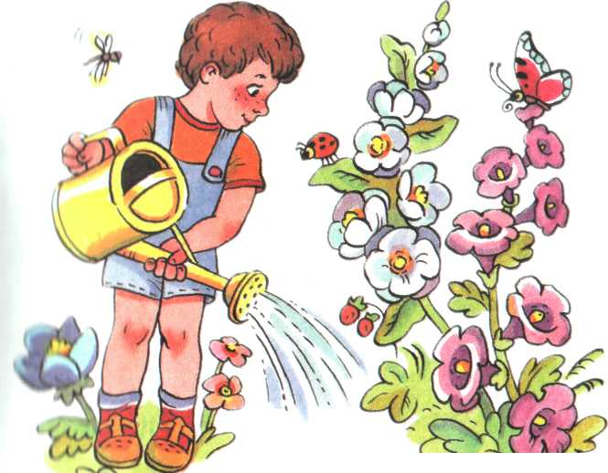 | Цель: развитие трудовых навыков через различные дела
Содержание деятельности:
- озеленение школьного двора;
- ремонтные работы по пришкольной территории;
- ремонт классных кабинетов и школьной мебели.
Гражданско-патриотическое

«Всякая благодарная личность глубоко осознает свое кровное родство,
свои кровные связи с Отечеством»
В. Г. Белинский
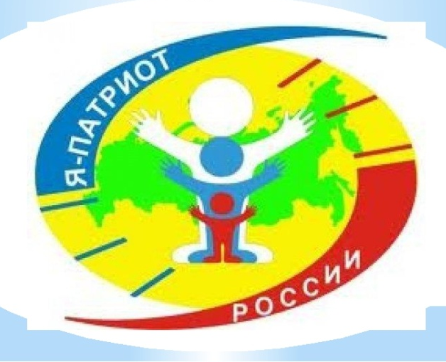 | Цель: развитие общественной активности, воспитание сознательного отношения к труду и трудовым традициям
Содержание деятельности:
- благоустройство территории обелиска;
- шефская помощь ветеранам Великой Отечественной войны, труженикам тыла, ветеранам труда;
- волонтерская деятельность.
Спортивно-оздоровительное

«У кого есть здоровье, у того есть надежда,
У кого есть надежда, у того есть все»
Восточная мудрость
 | Цель: способствовать укреплению навыков ЗОЖ, воспитание здорового спортивного соперничества между детьми
Содержание деятельности:
- спортивные соревнования;
- занятия с элементами тренинга, беседы по профилактике алкоголизма, табакокурения, наркомании;
- посещение ФОКа «Атлант»
Экологическое

«Только в общении с природой человек может достигнуть нравственного совершенства»
В.И. Вернадский
Цель: воспитание любви к природе,
приобщение к природоохранной деятельности
Содержание деятельности:
- благоустройство пришкольной территории и улиц села;
- рейды по очистке берегов реки «Теша» и озера «Глуховское»

План реализации программы

Этапы реализации программы:
1. Подготовительный этап
- Подбор кадров
- Проведение теоретических и практических занятий с работниками лагеря, инструктивных совещаний
- Подготовка методических материалов
- Подготовка материально-технической базы.

2. Организационный этап
- Формирование звеньев
- Определение штатного расписания работников ЛТО
- Знакомство с режимом работы лагеря и его правилами
- Определение плана работы по организации трудовой деятельности и отдыха детей в лагере

3. Основной этап
- Трудовые дела по плану
- Досуговые мероприятия по плану
- Экскурсии, походы
- Методическая работа с воспитателями

4. Заключительный этап
- Закрытие смены
- Обобщение итогов деятельности
- Сбор отчетного материала
- Выпуск фотоальбома лагеря
- Анализ деятельности лагеря
- Рекомендации на следующий год
- Публикации заметок на страницах районной газеты «Новый путь»
Механизм реализации программы

Дата | Мероприятия | Ответственные
1 июня | -Подготовка клумб  -Посадка цветников  - Уход за обелиском  -Открытие лагеря  - Анекдот-шоу | Новикова Т. А.  Караулов М. П.  Новикова Т. А.
2 июня | - Ремонт изгороди пришкольной территории  - Изготовление цветочниц  - Уборка пришкольной территории  - Игровая программа «Радуга» | Караулов М. П.  Новикова Т. А.  Зеленова Е. И.  Караулов М. П.
4 июня | - Демонтаж покрытия запасного выхода в подвальное помещение  - Пересаживание цветов в классных кабинетах  - Своя игра «Здоровый образ жизни – выбор молодых» | Караулов М. П.  Новикова Т. А.  Зеленова Е. И.
5 июня | - Замена покрытия запасного выхода в подвальное помещение  - Прополка и полив цветников  - Квест «Находка» | Караулов М. П.  Зеленова Е. И.  Новикова Т. А.
6 июня | - Демонтаж старой изгороди пришкольной территории  - Уход за цветниками  - Комический футбол | Караулов М. П.  Новикова Т. А.  Караулов М. П.
7 июня | - Демонтаж старой изгороди  -Установка столбиков изгороди пришкольной территории  - Уход за цветниками  - Спортивная программа «Виртуозы мяча» | Караулов М. П.  Новикова Т. А.  Зеленова Е. И.
8 июня | - Установка столбиков изгороди пришкольной территории  - Ремонт мебели в классных кабинетах  - Игровая программа «Alies» | Караулов М. П.  Зеленова Е. И.  Новикова Т. А.
9 июня | - Установка столбиков изгороди пришкольной территории  - Уход за обелиском  - Квест-игра «Мы здоровяки!» | Караулов М. П.  Новикова Т. А.  Зеленова Е. И.
11 июня | - Установка изгороди пришкольной территории  - Ремонт мебели в классных кабинетах  - «Шляпное сражение» | Караулов М. П.  Зеленова Е. И.  Новикова Т. А.
13 июня | - Установка изгороди пришкольной территории  - Уборка пришкольной территории  - День смеха и шуток | Караулов М. П.  Новикова Т. А.  Зеленова Е. И.

Ожидаемые результаты

Оценка эффективности реализации программы

Социальный эффект:
- организация общественно-полезной деятельности детей в летнее время;
- занятость детей в летнее время;
- повышение общественной активности;
- укрепление связей школы, семьи, общественности

Оздоровительный эффект:
- формирование здорового образа жизни;
- укрепление здоровья воспитанников

Развивающий эффект:
- приобретение новых трудовых умений и навыков;
- развитие творческих способностей, познавательных интересов детей;
- приобщение детей к трудовой, природоохранной деятельности;
- углубление знаний о трудовых традициях, культуре, природе родного края

Воспитательный эффект:
- формирование гражданской позиции;
- создание условий для подростков группы «риска» в организации различных форм труда и отдыха
Правила жизни лагеря

- Лагерь – наш дом, мы хозяева в нем.
Чистота, порядок, уют и покой зависят, прежде всего, от нас

- Время дорого у нас, береги каждый час
Каждое дело должно начинаться и заканчиваться вовремя. Не заставляй ждать себя и беспокоить напрасно других

- Каждый в ответе за то, что происходит.
Помни, что о тебе заботятся, хотят видеть в твоих поступках только хорошее. Сначала подумай, потом действуй. Не стесняйся спросить совета.

Законы лагеря

- Главный закон «Все новое узнай и в лагерь передай»

- Закон «Ноль-ноль» (все делай вовремя, никогда не опаздывай)

- Мы в дружбу верим, все как один и руку дружбы всегда подадим

- Будь всегда весел, бодр, никогда не падай духом

- Будь настойчив и трудолюбив в задуманном

